Procédure de démarrage du PC et de la machine virtuelle.

A l’allumage du Pc choisir Windows 8.1

Entrer avec utilisateur et mot de passe Helmo

Lancer logiciel VMware

Dans VMware ouvrir la machine virtuelle

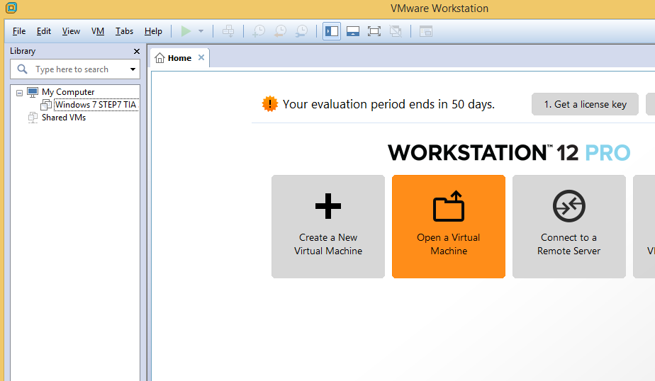

OPEN => Ce PC => E:\ => VM STEP7 TIA 32BITS => windows7 TELECOM

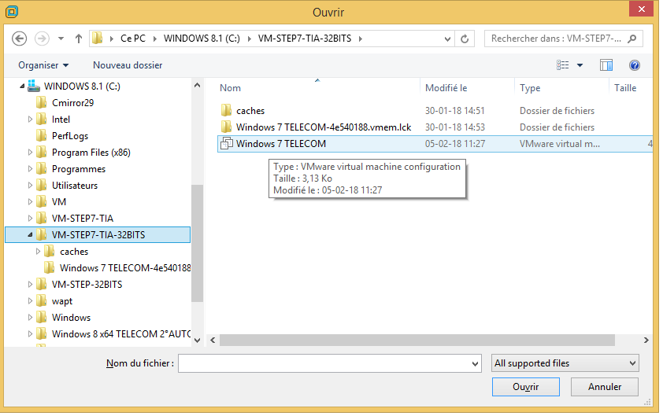

Power on pour démarrer la machine virtuelle

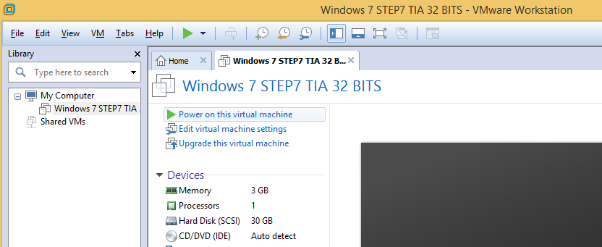

Mettre la machine virtuelle en plein écran

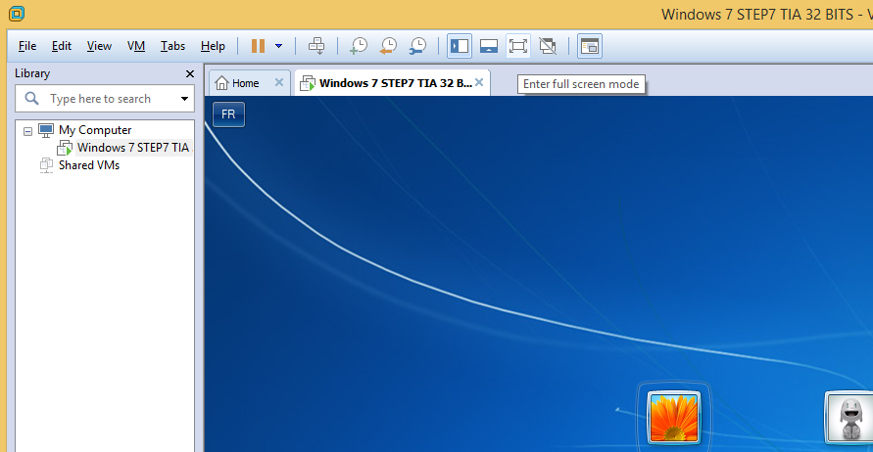

Dans la machine virtuelle : Choisir l’utilisateur relatif à la classe ex Laboauto3Bd : Le mot de passe est le même que le nom de l’utilisateur.

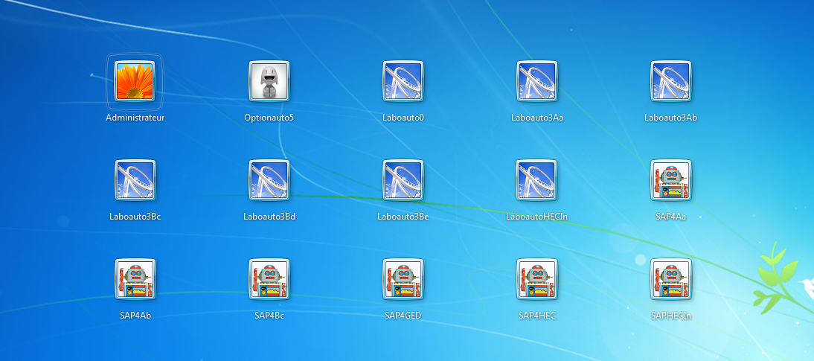

Démarrage du logiciel STEP7

Lancer le logiciel Step 7 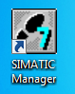

Ouvrir le projet préparé : fichier => Parcourir

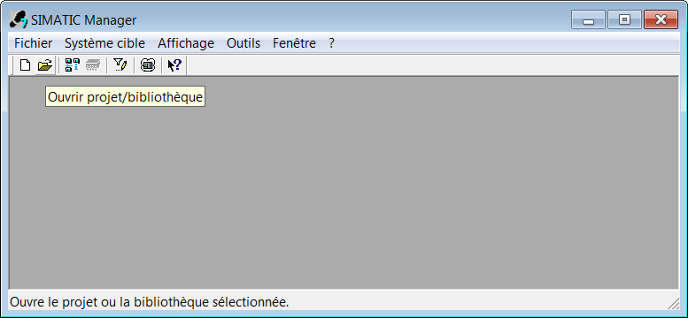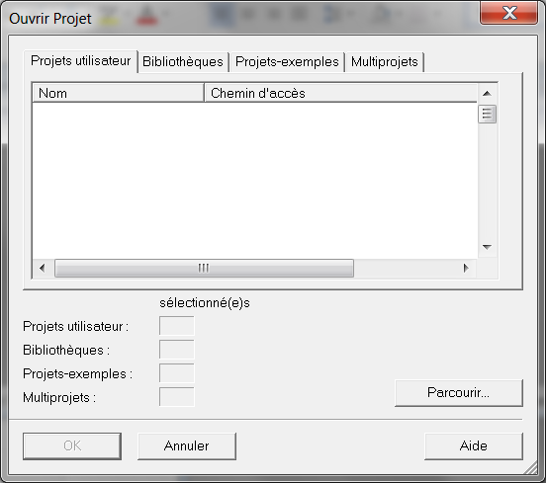

If (1er Labo = True)

Then

Ouvrir le répertoire pointé : Siemens S7 choisir ensuite le projet « configpostexA » (x est le numéro sur votre automate)

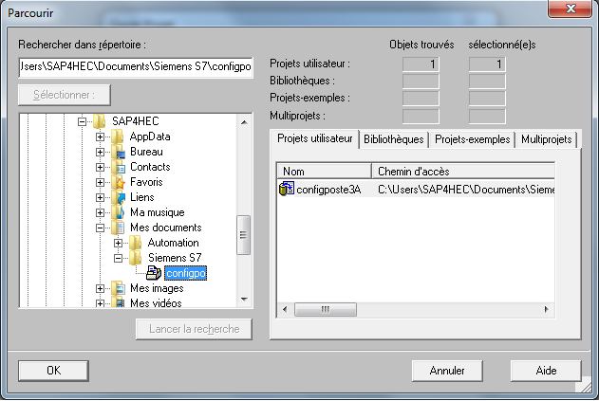

Faites un « enregistrer sous » avec « votrenom » de l’ensemble du projet, dans lequel vous travaillerez par la suite, afin de garder la configpostexA en version « back-up » Vierge.

Else

Ouvrir le répertoire pointé : Siemens S7 choisir ensuite le projet « votrenom »

End if

A la fin du labo

A la fin du labo pour arrêter la machine, vous devez d’abord arrêter la machine virtuelle

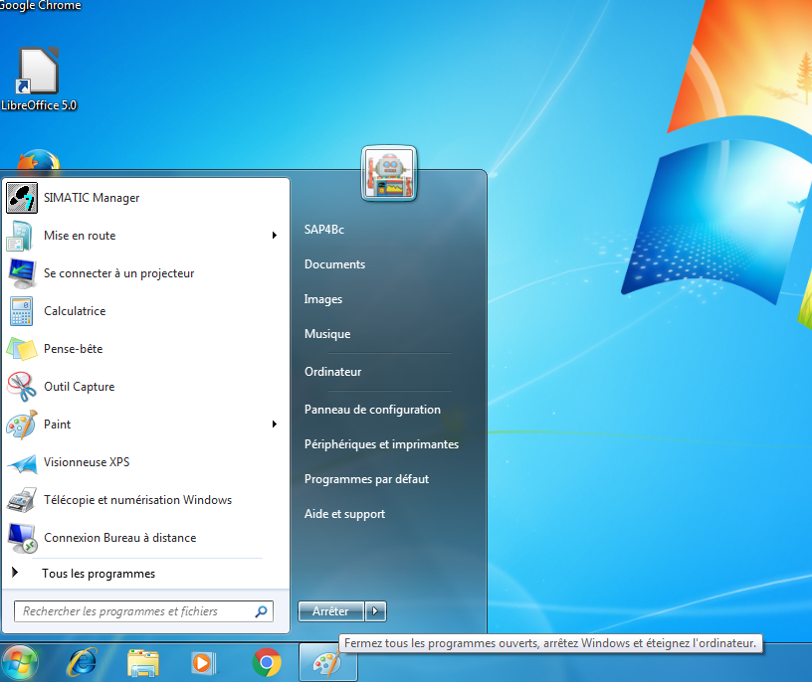

Ensuite vous devez quitter le logiciel VMware

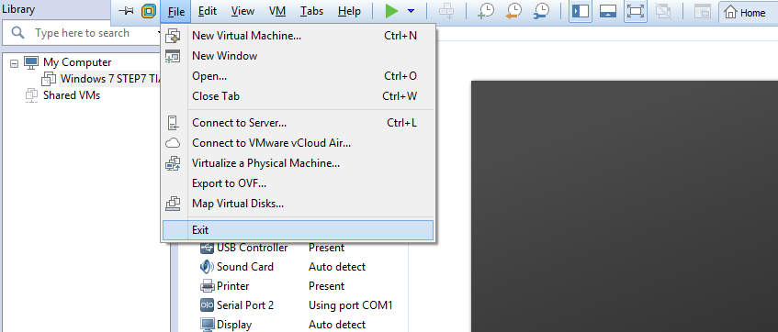

Et enfin éteindre le PC